Inger Sitter (1929 - 2015)
(Uten tittel), 1982
Relieff i hvit marmor

Inger Sitter regnes som en av de fremste norske billedkunstnere i annen halvdel av 1900-tallet. Som en av våre tidligste modernister var hun med på å flytte grenser for det moderne kunstbegrep, og hun spilte en sentral rolle i gjennombruddet av den såkalte lyriske eller naturbaserte abstraksjon i norsk kunst i 1950-årene. Sitter var kunstpolitisk svært aktiv og som landets første kvinnelige professor ved Statens kunstakademi i 1981, var hun en sterk frontfigur i kampen for kvinners rettmessige plass på den norske kunstscenen.

Inger Sitter arbeidet primært med maleri og grafikk, men hun gjennomførte også en rekke monumentale oppdrag, blant annet ved bruk av relieffskulpturer. Disse kan betraktes som en form for tredimensjonal utvidelse av hennes malerier. Marmorrelieffet som opprinnelig ble laget til Skådalen skole for hørselshemmede i 1982 er et godt eksempel på dette. Dette er et verk som er bygget organisk opp av fire store deler i marmor, selv om den ene delen øverst til venstre er sammensatt av tre mindre deler. Det lyse marmormaterialet med sine mange ulike teksturer samt den lett bølgende overflaten, leder tankene til svaberg og stein som var et gjennomgående tema i Sitters motivkrets. Verket var opprinnelig plassert i svømmehallen til Skådalen skole, men da virksomheten skulle flyttes til Statped på Hovseter i Oslo ble det besluttet at også relieffet skulle følge med. Intensjonen bak det taktile verket blir dermed ivaretatt; nemlig at det skal kunne berøres av barn og unge som oppholder seg i virksomheten for eksempel gjennom kurs eller opplæring.

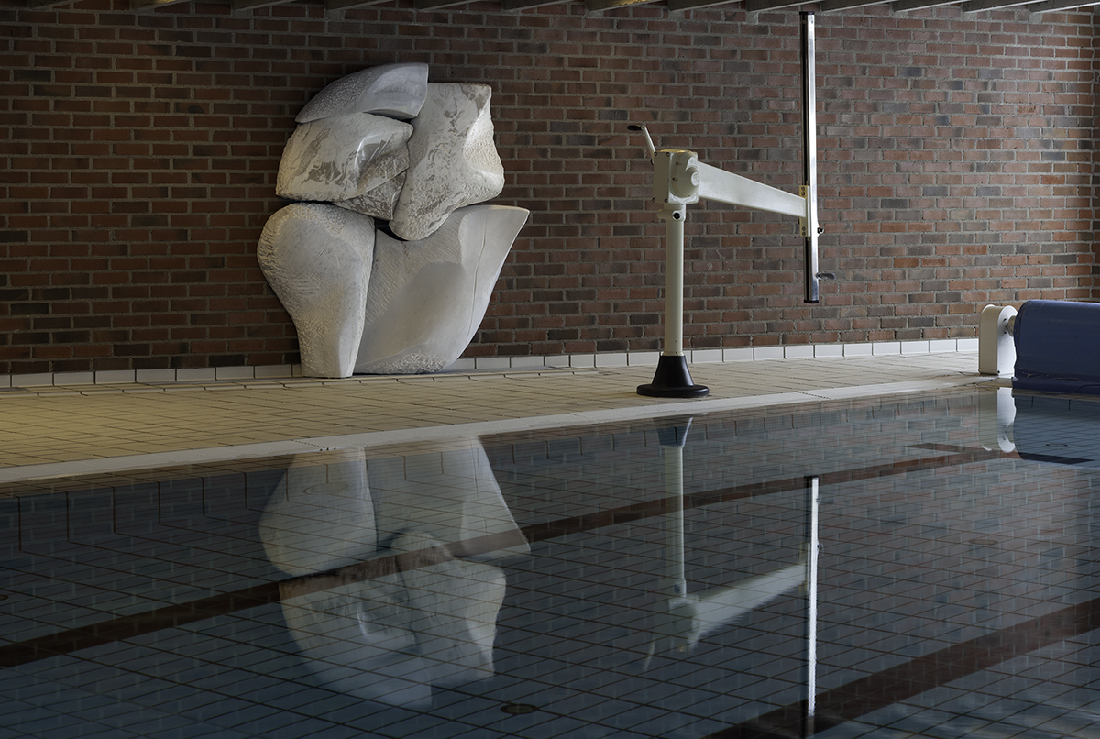

Bildet viser Inger Sitters marmorrelieff slik det opprinnelig så ut da det var plassert i svømmehallen til Skådalen skole for hørselshemmede. Relieffet var plassert mot en rød teglvegg, og på bildet speiler relieffet seg i vannflaten i bassenget.

KORO.000736

